**-ПРОЕКТ-**

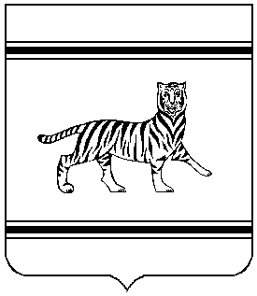

# **СОБРАНИЕ ДЕПУТАТОВ МУНИЦИПАЛЬНОГО ОБРАЗОВАНИЯ**

**«ОКТЯБРЬСКИЙ МУНИЦИПАЛЬНЫЙ РАЙОН»**

**ЕВРЕЙСКОЙ АВТОНОМНОЙ ОБЛАСТИ**

**ШЕСТОГО СОЗЫВА**

## РЕШЕНИЕ

№

с. Амурзет

О внесении изменений в Правила вынужденного уничтожения и повреждения древесно-кустарниковой растительности и растений на территории Октябрьского муниципального района, утвержденные решением Собрания депутатов муниципального района от 25.03.2020 № 79

В соответствии с протестом прокуратуры Октябрьского района Еврейской автономной области от 11.05.2022 № Прдп-2-22 на решение Собрания депутатов Октябрьского муниципального района Еврейской автономной области от 25.03.2020 № 79, [Уставом](consultantplus://offline/ref=81682B40E5D889E6A52204C0F663FC73C82B087B14B9B0DBD45063BA12A499D07FA19710D425D616A4E0C1160DD15F4DX8m8H) муниципального образования "Октябрьский муниципальный район" Еврейской автономной области, Собрание депутатов муниципального района

РЕШИЛО:

1. Внести в Правила вынужденного уничтожения и повреждения древесно-кустарниковой растительности и растений на территории Октябрьского муниципального района, утвержденныерешением Собрания депутатов муниципального района от 25.03.2020 № 79 (далее – Правила), следующие изменения:

* 1. Пункт 1.6. раздела 1 Правил признать утратившим силу;
  2. Изменить нумерацию пункта 1.7. раздела 1 Правил, заменив цифру «1.7.» на цифру «1.6.» с последующим нарастающим изменением нумерации пунктов.

2. Контроль за исполнением настоящего решения возложить на постоянную комиссию Собрания депутатов муниципального образования «Октябрьский муниципальный район» Еврейской автономной области шестого созыва по бюджету, налогам и земельным отношениям (Шелестов В.В.).

3. Настоящее решение опубликовать в Информационном бюллетене «Правовой вестник Октябрьского района» и на официальном сайте Октябрьского муниципального района [www.okt.eao.ru](http://www.okt.eao.ru).

4. Настоящее решение вступает в силу после дня его официального опубликования.

Председатель Собрания депутатов

муниципального района Н. Ю. Прищепа

Глава муниципального района М. Ю. Леонова